附件2：
儿科大楼扶手、输液杆采购及安装
一、项目概况说明
我院儿科医疗大楼位于城东新区赤铸山东路与徽州路交叉口的东南角，芜宣高速以北。总建筑面积为2.8万平方米，地上十层，地下一层。设计床位约550张。
二、项目内容
1、项目内容：本次项目范围为PVC儿科扶手及天轨输液架等制作、采购安装（包括成套设备材料等购置、运输、安装、调试、报验和相关服务（技术支持、售后保障及其它伴随服务等）以及与土建总承包人的协调、配合工作）。具体详见图纸、工程量清单。
2、工期：具体开工日期以我院确定的开工日期为准，施工总工期：25 日历天。
3、承包方式：总承包。按照项目范围总承包，即包施工、包材料、包工期、包质量、包安全。
4、安装范围：芜湖市第一人民医院儿科医疗大楼病房过道等。
三、项目要求
1、投标人资质条件：具有独立法人资格，且具有供货、安装及售后服务能力的生产厂商或代理商。
2、质量要求：工程质量要求确保“合格”。产品必须环保、成熟、可靠、耐腐蚀、阻燃性能高、安全性高、使用方便灵活。
3、质保要求：竣工验收合格后，投入使用满一年。
4、报价要求：本项目投标报价应含制作、运输、装卸、安装、调试、因二次深化设计所产生的所有费用、本工程中所产生的建筑及生活垃圾外运费用、施工用水电费、售后、检测验收、税费等及其他一切费用。
5、踏勘现场：投标人自行决定对工程现场及周围环境进行踏勘，以便投标人获取须自己负责的有关编制投标文件和签署合同所需的所有资料， 踏勘现场所发生的费用由投标人自己承担。
四、设计原则、标准和规范
（一）、设计原则
1、先进性：采用国际或国内通行的先进技术。
2、成熟性：以适用为原则，采用成熟的或经过工程检验的先进技术。
3、标准化：采用标准化的设计和标准化的产品。
4、舒适性：防撞扶手的手扶部分按人体力学要求，手扶处有舒适合理的圆弧。
6、合格性：材料质量满足国家验证标准。
5、设计使用寿命
投标单位所提供的材料及设备应是全新的和质量一流的，并应设计成长期使用寿命期，适用于每天连续工作24小时，设备供货人应按技术规格书要求设计设备，此设备应易于检验、清洗、及维修。
（二）、标准和规范
1、 投标人所提供的货物及系统，应达到中华人民共和国和设备出产国有关设备及系统的设计、制造、安装、试验、验收和安全等方面的标准和规范的要求。
2、 投标人应详细列出所采用的上述标准和规范的名称、编号及版本号，这些标准和规范应是招标时已颁布实施的最新有效版本。
3、所有设备的设计、安装、调试、试运行必须符合中华人民共和国国家有关标准和规范。
五、防撞扶手、天轨输液架的图示要求
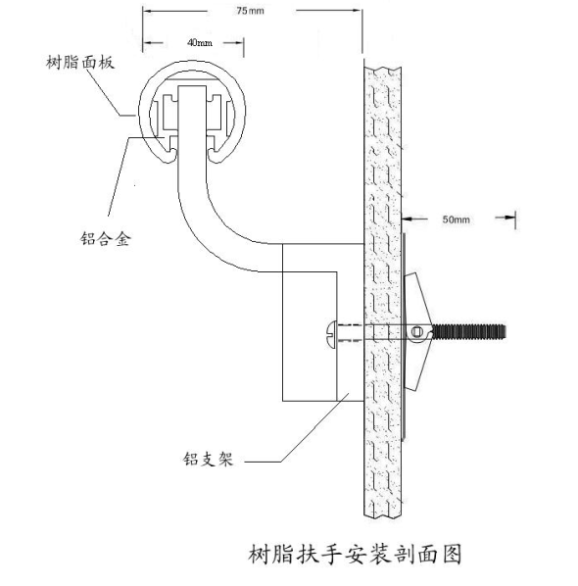

儿科扶手

儿科扶手样式实物图

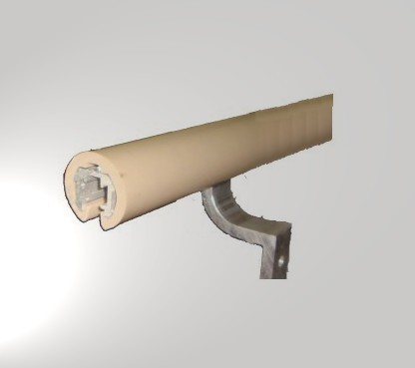

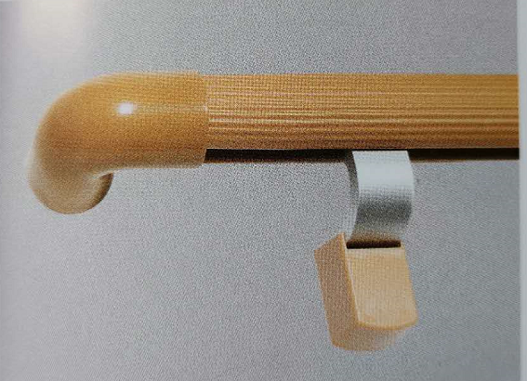
图1
注：PVC饰面扣板饰面花纹应细腻美观，由招标人选样；安装牢固；管径尺寸（40±3mm,75±5mm）

天轨输液架
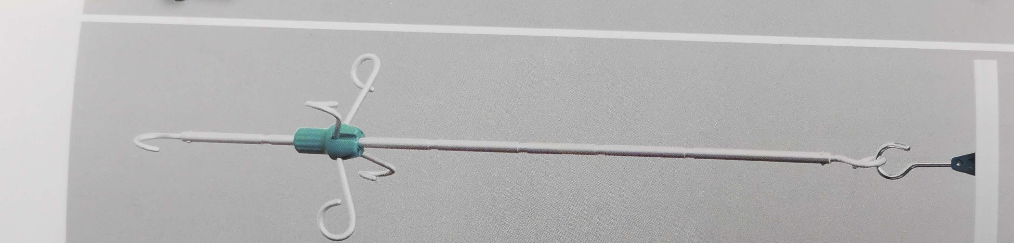
图2

六、采购清单及技术要求

序号 | 项目名称 | 项目特征及技术要求 | 计量单位 | 工程数量
1 | PVC扶手  儿科 | 1. 材质：树脂材料及铝合金；  *2. 参数及要求：树脂管材厚度6.0mm。铝合金内衬厚度2.5mm；  3.住院楼病房过道安装，原墙面为冰火板饰面层，应考虑安装方式；  *4. 含PVC支座，安装支座间距为500mm至600mm、不锈钢五金配件等辅材；  5. 详见图1，参见所附的实物照片 | 延长米 | 288
2 | 天轨输液架 | 1. 材质：6063铝合金；  *2. 参数及要求：不含轨道，应含滑轮及挂钩φ6和吊杆φ10，L=1.5～1.8米，4个钩子的升降器，五方定位；滑轮为进口塑料轴式工艺制作，灵活转动；  3.住院楼病房内安装  4. 详见图2，参见所附的实物照片 | 套 | 480
注：1、以上清单中所列品牌均为参考品牌，不作为指定品牌，投标单位可以自行选择其它品牌报价，但各投标单位必须在投标文件中提供相关证明材料证明所报产品品质、档次、性能、技术参数不低于或相当于参考品牌。
2、投标人须在投标文件中对所投产品明确单价并根据本次招标数量汇总得出总价（即投标报价）。工程数量待工程竣工后，按实际安装数量结算；
3、在中标后、签订合同前，对上述四样产品每样均提供一份样品，经业主确认后，方可签合同、批量供货。

